

«طرح دوره روشهای آموزشی»
در روان پرستاری و آشنایی با روش های نوین آموزش به کودک و خانواده
اطلاعات درس:
گروه آموزشی ارایه دهنده درس: داخلی جراحی و مراقبتهای ویژه
عنوان درس: آشنايي با روش هاي آموزشي
کد درس: 10 و 06
نوع و تعداد واحد:5/1واحد = 1 واحد نظري (17 ساعت) - 5/0 واحد عملي(17 ساعت )
مسؤول درس: دکتر غیاثوندیان
مدرس/ مدرسان: دکتر شهسواری- دکتر ایمانی پور- دکتر بگجانی- دکتر کریمی راد- دکتر غیاثوندیان
پیشنیاز/ همزمان: -
رشته و مقطع تحصیلی: کارشناسي ارشد روانپرستاري- کارشناسی ارشد کودکان
اطلاعات مسؤول درس:
رتبه علمی: استاد
رشته تخصصی: آموزش پرستاری
محل کار: دانشکده پرستاری و مامایی
تلفن تماس: 09121303833
نشانی پست الکترونیک: shghiyas@yahoo.com
توصیف کلی درس (انتظار میرود مسؤول درس ضمن ارائه توضیحاتی کلی، بخشهای مختلف محتوایی درس را در قالب یک یا دو بند، توصیف کند):
در اين درس طراحی برنامه آموزشي، اصول ياددهي و يادگیري، عوامل موثر بر آنها و انواع روشهاي آموزشی و ارزشیابی، عوامل موثر بر هر کدام را مطرح و مورد بحث قرار مي گیرد. و بر کسب دانش و مهارتهاي تدريس و برنامه ريزي آموزشي به منظور طراحي برنامه آموزشي، تدريس و ارزشیابي تاکید می شود
اهداف اختصاصی/ زیرمحورهای هر توانمندی:
پس از پایان این درس انتظار میرود که فراگیر:
دانش مربوط به موارد زير را کسب کنند: (حیطه شناختی)
1 .مفاهیم طراحي آموزشي و برنامه ريزي آموزشي و برنامه ريري درسي را توضیح دهند.
2 .مفهوم ياد گیري (تعاريف، تئوريها، اصول کلي)، اصول ، فرايند و عوامل موثر بر يادگیري و ياددهي را توضیح دهند
3 .انواع يادگیري، مهارتهاي ذهني و راهبردها را بیان کنند
4 .مفهوم تدريس را بیان کنند
5 .الگوهاي تدريس معرفي شده را توصیف کنند
6 .مفهوم نیاز سنجي و تدوين اهداف آموزشي بر اساس نیاز را شرح دهند
7 .نحوه انتخاب و بهره برداري از رسانه هاي آموزشي را شرح دهند
8 .روشهاي نوين تدريس در علوم پزشكي را توضیح دهند.
9 .ارزشیابي آموزشي(مفاهیم، اصول و انواع آن، آزمونها و کاربرد آنها) را شرح دهند
10.ارزشیابي عملكرد را شرح دهند.
11.براي جامعه هدف خود با بكارگیري يكي از الگوهاي تدريس برنامه آموزشي مناسب تدوين کنند
12.برنامه هاي آموزشي اجرا شده را ارزشیابي نمايند
حیطه روان حرکتي
مهارتهاي زير را به دست آورند:
1 .تكالیف محوله را به صورت انفرادي و گروهي در کلاس ارائه نمايند.
2 .با استفاده از مهارتهاي گوش دادن و بازخورد در بحث هاي گروهي فعالانه مشارکت کنند.
3 .برنامه ريزي آموزشي انجام داده و در بیمارستان يا دانشكده اجرا کنند.
حیطه عاطفي
نگرش هاي زير را در رفتار خود بارز سازند:
1 .به توانايي بالقوه مددجويان جهت مراقبت مستقل از خود اعتقاد داشته باشند.
2 .باور کنند که مددجويان قادر به ايجاد تحول مثبت در رفتارهاي سلامتي خود هستند.
3 .معتقد باشند که مددجويان در صورت مساعدت پرستار و خانواده قادر به تصمیم گیري در مورد برنامه مراقبتي خود هستند.
4 .بپذیرند که آموزش به هر مددجو متفاوت بوده و براساس نیازهاي فردي او صورت مي گیرد.

-واحد عملي: نیم واحد(17 ساعت)
دانشجويان طراحي و برنامه ريزي آموزشی براي مددجو / خانواده/ کارکنان / دانشجويان را در محیط واقعي مورد بررسي قرار داده پس از اعمال تنظیمات لازم با استفاده از بررسي و شناخت نیازهاي آموزشي آنان، اقدام لازم جهت برنامه ريزي و اجراي آموزش و سپس ارزشیابي به عمل مي آورند. نحوه انجام و اجرای تکلیف طبق دستورالعمل ضمیمه خواهد بود.
رویکرد آموزشی:  مجازی | ○ حضوری | ○ ترکیبی
روشهای یاددهی- یادگیری با عنایت به رویکرد آموزشی انتخاب شده:
رویکرد مجازی
○ کلاس وارونه
○ یادگیری مبتنی بر بازی دیجیتال
○ یادگیری مبتنی بر محتوای الکترونیکی تعاملی
○ یادگیری مبتنی بر حل مسئله (PBL)
○ یادگیری اکتشافی هدایت شده
○ یادگیری مبتنی بر سناریوی متنی
○ یادگیری مبتنی بر مباحثه در فروم
سایر موارد (لطفاً نام ببرید) یادگیری مبتنی بر پروژه و تمرین عملی
تقویم درس:
نام مدرس/ مدرسان | فعالیتهای یاددهی و یادگیری/ تکالیف دانشجو | تاریخ تدریس | عنوان مبحث | جلسه
دکتر غیاثوندیان |  | 28-11-1402 | آشنايي و معرفي درس – طراحي و برنامه ريزي آموزشي، اهداف | 1
دکتر غیاثوندیان | ارائه کارت خلاصه دوم توسط دانشجویان | 5-12-1402 | نیازسنجی آموزشی | 2
دکتر شهسواری |  | 19-12-1402 | يادگیري (تعاريف، انواع يادگیري،اصول کلي)، فرايند و عوامل موثر در يادگیري و ياددهي ، راهبردها ومواد آموزشي | 3
دکتر غیاثوندیان | ارائه کارت خلاصه اول توسط دانشجویان | 18-1-1403 | نظريه هاي يادگیري(شناخت گرا، رفتارگرا، انسان گرا) | 4
دکتر شهسواری |  | 25-1-1403 | الگوها و روش های نوین تدریس( role plying, gaming, storytelling, simulation, …) | 5
دکتر ایمانی پور |  | 1-2-1403 | انتخاب و بهره برداري از رسانه های جدید آموزشی | 6
دکتر ایمانی پور |  | 8-2-1403 | روش هاي تولید محتوای آموزشی و مواد و تجهیزات آموزشی و عوامل موثر بر انتخاب آنها | 7
دکتر شهسواری |  | 15-2-1403 | ارزشیابي آموزشي و عملکرد (مفاهیم، اصول وانواع آزمون ها وکاربرد آنها) | 8
دکتر بگجانی | ارائه طرح آموزشی اجرا و ارزشیابی توسط دانشجو برای گروه دانشجو یا فراگیر در کلاس یا بیمارستان | 22-2-1403 | هدایت پروژه کودکان | 9
دکتر کریمی راد | ارائه طرح آموزشی اجرا و ارزشیابی توسط دانشجو برای مددجویان روانپزشکی یا جامعه/ | 29-2-1403 | هدایت پروژه روانپرستاری | 10
دکتر بگجانی | ارائه طرح آموزشی، اجرا و ارزشیابی توسط دانشجو برای خانواده | 22-2-1403 | هدایت پروژه کودکان | 11
دکتر کریمی راد | ارائه طرح آموزشی، اجرا و ارزشیابی توسط دانشجو برای خانواده یا کارکنان | 29-2-1403 | هدایت پروژه روانپرستاری | 12
وظایف و انتظارات از دانشجو :
شرکت فعال در جلسات کلاس آنلاین
انجام دقیق و کامل و به موقع تکالیف بخش نظری و بخش عملی (مطابق دستورالعمل ضمیمه)
روش ارزیابی دانشجو:
- در واحد نظري:
- رعایت شیوه نامه های اخلاق و پوشش حرفه ای و حضور منظم در کلاس و شرکت فعال در بحث ها 10%
- ارائه کتبی و شفاهی دو کارت خلاصه با موضوع مرتبط با درس در هر جلسه کلاس( جدول راهنمادر پایان طرح دوره) 30%
- امتحان پایان ترم از نوع آزمون های کتبی چهارگزینه ای خواهد بود و سهم آن در ارزیابی پایانی 60% است
روش ارزیابی در واحد عملي:
- تدوين، اجرا و ارائه کتبي يک برنامه آموزش به مددجو و خانواده /کارکنان در بخش های کودکان/ روان/ دانشجویان مطابق بر دستورالعمل کار عملی 100% (جزییات بارم بندی در دستورالعمل آمده است)

منابع: منابع شامل کتابهای درسی، نشریههای تخصصی، مقالهها و نشانی وبسایتهای مرتبط میباشد.
References:
1-Donald. C Orlich(2014). Teaching Strategies; guide to better instruction. Boston, Houghton Miffin
2-Helen. L Vanhoozer(2009).The Teaching Process; Theory and practice in nursing.

ESSENTIAL READINGS & ADDITIONAL COURSE INFORMATION:
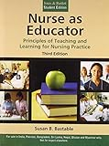 | Nurse as educator : principles of teaching and learning for nursing practice / Susan B. Bastable. - 3rd ed. Jones and Bartlett Publishers, 2010

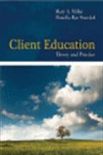

Mary A. Miller, Pamella Rae Stoeckel. Cl. ient Education: Theory and Practice. Jones & Bartlett. 2010.

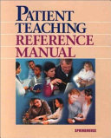

Susan Brown-Wagner. Patient Teaching Reference Manual by Lippincott Williams & Wilkins. published 2002

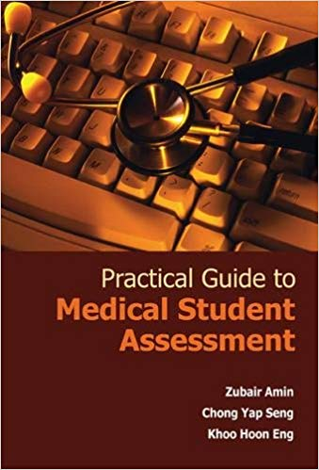

- Amin, zubair, Seng C Y. Eng K H. Practical guide to medical student assessment. New Jersy: world scientific.2006

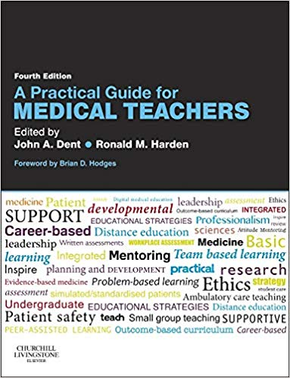 - John Dent, Ronald M. Harden. A Practical Guide for
Medical Teachers: 2013

جدول راهنمای انتخاب موضوع جهت کارت خلاصه:
Virtual learning/education
شبیه سازی/simulations/
منتورینگ/ پرسپتوشیپی
هنر درمانی
قصه گویی
کلینیک های مجازی آموزشی
یادگیری مادام العمر و مداوم
Tele-mental health nursing
مربی گری
کاوشگری
Gaming
Virtual reality therapy
Cooperative learning
Mental Health literacy

. Educational Approach
. Virtual Approach
. Blended Approach: Blended learning is an approach to education that combines online educational materials and opportunities for interaction online with traditional place-based classroom methods.

